ЛАБОРАТОРНА РОБОТА №12
Тема: Робота з базою даних MySQL у мові РНР
Мета роботи: знайомство з PDO для роботи з базами даних у мові PHP.
Завдання
1. Створіть MySQL базу даних lab12 і в ній таблицю users, яка зберігатиме інформацію про користувачів (від 10 до 15 полів).
2. На головній сторінці розмістіть форму для введення логіну та пароля і посилання на сторінку реєстрації.
3. Реалізуйте форму реєстрації користувачів та внесення даних до таблиці users. При цьому потрібно перевіряти коректність заповнення полів та заборонити повторну реєстрацію користувачів.
4. При заповненні форми входу на сайт, потрібно перевірити, чи є відповідний запис у таблиці users. Якщо є, то записати у сесію ознаку того, що користувач успішно аутентифікований і надалі для нього не відображати форму входу на сайт та форму реєстрації.
5. Для користувача, який успішно пройшов аутентифікацію потрібно на головній сторінці відобразити вітання та надати можливість зміни своїх даних, які він ввів при реєстрації. При зміні даних вони повинні змінюватися і в таблиці users.
6. Реалізуйте можливість виходу користувача.
7. Реалізуйте можливість видалення власного профілю користувачем

Код:
Config.php
<?php
function DB()
{
try {
$db = new PDO('mysql:host=localhost;dbname=lab12storage', 'mysql', 'mysql');
return $db;
} catch (PDOException $e) {
return "Error!: " . $e->getMessage();
die();
}
}
?>
Delete.php
<?php
session_start();

if(empty($_SESSION['user_id']))
{
header("Location: index.php");
}
require __DIR__ . '/library.php';
$app = new DemoLib();

$app->DeleteUser($_SESSION['user_id']);
session_destroy();
?>
<!doctype html>
<html lang="en">
<head>
<meta charset="UTF-8">
<title>Profile</title>
<link rel="stylesheet" href="https://stackpath.bootstrapcdn.com/bootstrap/4.1.1/css/bootstrap.min.css" integrity="sha384-WskhaSGFgHYWDcbwN70/dfYBj47jz9qbsMId/iRN3ewGhXQFZCSftd1LZCfmhktB" crossorigin="anonymous">
</head>
<body>
<div class="container">
<div class="well">
<h3>Account deleted succesfully</h3>
<a href="index.php" class="btn btn-primary">Log in</a>
</div>
</div>
</body>
</html>
Index.php
<?php
session_start();

require __DIR__ . '/library.php';
$app = new DemoLib();

$login_error_message = '';

if (!empty($_POST['btnLogin'])) {

$username = trim($_POST['username']);
$password = trim($_POST['password']);

if ($username == "") {
$login_error_message = 'Username field is required!';
} else if ($password == "") {
$login_error_message = 'Password field is required!';
} else {
$user_id = $app->Login($username, $password);
if($user_id > 0)
{
$_SESSION['user_id'] = $user_id;
header("Location: profile.php");
}
else
{
$login_error_message = 'Invalid login details!';
}
}
}
?>
<!doctype html>
<html lang="en">
<head>
<meta charset="UTF-8">
<title>Home</title>
<link rel="stylesheet" href="https://stackpath.bootstrapcdn.com/bootstrap/4.1.1/css/bootstrap.min.css" integrity="sha384-WskhaSGFgHYWDcbwN70/dfYBj47jz9qbsMId/iRN3ewGhXQFZCSftd1LZCfmhktB" crossorigin="anonymous">
</head>
<body>

<div class="container">
<div class="row">
<div class="col-md-12">
<h2>
Login form
</h2>
</div>
</div>
<div class="row">
<div class="col-md-5 well">
<h4>Login</h4>
<?php
if ($login_error_message != "") {
echo '<div class="alert alert-danger"><strong>Error: </strong> ' . $login_error_message . '</div>';
}
?>
<form action="index.php" method="post">
<div class="form-group">
<label for="">Username/Email</label>
<input type="text" name="username" class="form-control"/>
</div>
<div class="form-group">
<label for="">Password</label>
<input type="password" name="password" class="form-control"/>
</div>
<div class="form-group">
<input type="submit" name="btnLogin" class="btn btn-primary" value="Login"/>
<a href="register.php" class="btn btn-alert">Register</a>
</div>
</form>
</div>
</div>
</div>

</body>
</html>
Library.php
<?php
require __DIR__ . '/config.php';

class DemoLib
{

public function Register($name, $email, $username, $password)
{
try {
$db = DB();
$query = $db->prepare("INSERT INTO users(name, email, username, password) VALUES (:name,:email,:username,:password)");
$query->bindParam("name", $name, PDO::PARAM_STR);
$query->bindParam("email", $email, PDO::PARAM_STR);
$query->bindParam("username", $username, PDO::PARAM_STR);
$enc_password = hash('sha256', $password);
$query->bindParam("password", $enc_password, PDO::PARAM_STR);
$query->execute();
return $db->lastInsertId();
} catch (PDOException $e) {
exit($e->getMessage());
}
}

public function isUsername($username)
{
try {
$db = DB();
$query = $db->prepare("SELECT user_id FROM users WHERE username=:username");
$query->bindParam("username", $username, PDO::PARAM_STR);
$query->execute();
if ($query->rowCount() > 0) {
return true;
} else {
return false;
}
} catch (PDOException $e) {
exit($e->getMessage());
}
}

public function isEmail($email)
{
try {
$db = DB();
$query = $db->prepare("SELECT user_id FROM users WHERE email=:email");
$query->bindParam("email", $email, PDO::PARAM_STR);
$query->execute();
if ($query->rowCount() > 0) {
return true;
} else {
return false;
}
} catch (PDOException $e) {
exit($e->getMessage());
}
}

public function Login($username, $password)
{
try {
$db = DB();
$query = $db->prepare("SELECT user_id FROM users WHERE (username=:username OR email=:username) AND password=:password");
$query->bindParam("username", $username, PDO::PARAM_STR);
$enc_password = hash('sha256', $password);
$query->bindParam("password", $enc_password, PDO::PARAM_STR);
$query->execute();
if ($query->rowCount() > 0) {
$result = $query->fetch(PDO::FETCH_OBJ);
return $result->user_id;
} else {
return false;
}
} catch (PDOException $e) {
exit($e->getMessage());
}
}

public function UserDetails($user_id)
{
try {
$db = DB();
$query = $db->prepare("SELECT user_id, name, username, email FROM users WHERE user_id=:user_id");
$query->bindParam("user_id", $user_id, PDO::PARAM_STR);
$query->execute();
if ($query->rowCount() > 0) {
return $query->fetch(PDO::FETCH_OBJ);
}
} catch (PDOException $e) {
exit($e->getMessage());
}
}

public function DeleteUser($user_id)
{
try {
$db = DB();
$query = $db->prepare("DELETE FROM users WHERE user_id=:user_id");
$query->bindParam("user_id", $user_id, PDO::PARAM_STR);
$query->execute();
return true;
} catch (PDOException $e) {
exit($e->getMessage());
}
}

public function UpdateUser($user_id, $name, $password)
{
try {
$db = DB();
$query = $db->prepare("UPDATE users SET name = :name, password = :password WHERE user_id=:user_id");
$query->bindParam("user_id", $user_id, PDO::PARAM_STR);
$query->bindParam("name", $name, PDO::PARAM_STR);
$enc_password = hash('sha256', $password);
$query->bindParam("password", $enc_password, PDO::PARAM_STR);
$query->execute();
return true;
} catch (PDOException $e) {
exit($e->getMessage());
}
}
}
Logout.php
<?php
session_start();
session_destroy();
header("Location: index.php");
?>
Profile.php
<?php
session_start();

if(empty($_SESSION['user_id']))
{
header("Location: index.php");
}
require __DIR__ . '/library.php';
$app = new DemoLib();

$user = $app->UserDetails($_SESSION['user_id']);

?>
<!doctype html>
<html lang="en">
<head>
<meta charset="UTF-8">
<title>Profile</title>

<link rel="stylesheet" href="https://stackpath.bootstrapcdn.com/bootstrap/4.1.1/css/bootstrap.min.css" integrity="sha384-WskhaSGFgHYWDcbwN70/dfYBj47jz9qbsMId/iRN3ewGhXQFZCSftd1LZCfmhktB" crossorigin="anonymous">
</head>
<body>
<div class="container">
<div class="well">
<h2>
Profile
</h2>
<h3>Hello <?php echo $user->name ?>, this is your personal page, here you can manage your account</h3>
<a href="logout.php" class="btn btn-primary">Logout</a><a href="delete.php" class="btn btn-danger">Delete</a><a href="update.php" class="btn btn-primary">Update</a>

</div>
</div>
</body>
</html>
Register.php
<?php
session_start();

require __DIR__ . '/library.php';
$app = new DemoLib();

$register_error_message = '';

if (!empty($_POST['btnRegister'])) {
if ($_POST['name'] == "") {
$register_error_message = 'Name field is required!';
} else if ($_POST['email'] == "") {
$register_error_message = 'Email field is required!';
} else if ($_POST['username'] == "") {
$register_error_message = 'Username field is required!';
} else if ($_POST['password'] == "") {
$register_error_message = 'Password field is required!';
} else if (!filter_var($_POST['email'], FILTER_VALIDATE_EMAIL)) {
$register_error_message = 'Invalid email address!';
} else if ($app->isEmail($_POST['email'])) {
$register_error_message = 'Email is already in use!';
} else if ($app->isUsername($_POST['username'])) {
$register_error_message = 'Username is already in use!';
} else {
$user_id = $app->Register($_POST['name'], $_POST['email'], $_POST['username'], $_POST['password']);

$_SESSION['user_id'] = $user_id;
header("Location: profile.php");
}
}
?>

<!doctype html>
<html lang="en">
<head>
<meta charset="UTF-8">
<title>Home</title>
<link rel="stylesheet" href="https://stackpath.bootstrapcdn.com/bootstrap/4.1.1/css/bootstrap.min.css" integrity="sha384-WskhaSGFgHYWDcbwN70/dfYBj47jz9qbsMId/iRN3ewGhXQFZCSftd1LZCfmhktB" crossorigin="anonymous">
</head>
<body>
<div class="container">
<div class="row">
<div class="col-md-12">
<h2>
Register form
</h2>
</div>
</div>

<div class="row">
<div class="col-md-5 well">
<h4>Register</h4>
<?php
if ($register_error_message != "") {
echo '<div class="alert alert-danger"><strong>Error: </strong> ' . $register_error_message . '</div>';
}
?>
<form action="register.php" method="post">
<div class="form-group">
<label for="">Name</label>
<input type="text" name="name" class="form-control"/>
</div>
<div class="form-group">
<label for="">Email</label>
<input type="email" name="email" class="form-control"/>
</div>
<div class="form-group">
<label for="">Username</label>
<input type="text" name="username" class="form-control"/>
</div>
<div class="form-group">
<label for="">Password</label>
<input type="password" name="password" class="form-control"/>
</div>
<div class="form-group">
<input type="submit" name="btnRegister" class="btn btn-primary" value="Register"/>
</div>
</form>
</div>
</body>
</html>
Update.php
<?php
session_start();

require __DIR__ . '/library.php';
$app = new DemoLib();

$update_error_message = '';

if (!empty($_POST['btnRegister'])) {
if ($_POST['name'] == "") {
$update_error_message = 'Name field is required!';
} else if ($_POST['password'] == "") {
$update_error_message = 'Password field is required!';
} else {
$app->UpdateUser($_SESSION['user_id'], $_POST['name'], $_POST['password']);
header("Location: profile.php");
}
}
?>

<!doctype html>
<html lang="en">
<head>
<meta charset="UTF-8">
<title>Update user info</title>
<link rel="stylesheet" href="https://stackpath.bootstrapcdn.com/bootstrap/4.1.1/css/bootstrap.min.css" integrity="sha384-WskhaSGFgHYWDcbwN70/dfYBj47jz9qbsMId/iRN3ewGhXQFZCSftd1LZCfmhktB" crossorigin="anonymous">
</head>
<body>
<div class="container">
<div class="row">
<div class="col-md-12">
<h2>
Update form
</h2>
</div>
</div>
<div class="row">
<div class="col-md-5 well">
<h4>Update user data</h4>
<?php
if ($update_error_message != "") {
echo '<div class="alert alert-danger"><strong>Error: </strong> ' . $update_error_message . '</div>';
}
?>
<form action="update.php" method="post">
<div class="form-group">
<label for="">Name</label>
<input type="text" name="name" class="form-control"/>
</div>
<div class="form-group">
<label for="">Password</label>
<input type="password" name="password" class="form-control"/>
</div>
<div class="form-group">
<input type="submit" name="btnRegister" class="btn btn-primary" value="Update"/>
</div>
</form>
</div>
</body>
</html>
Виконання:
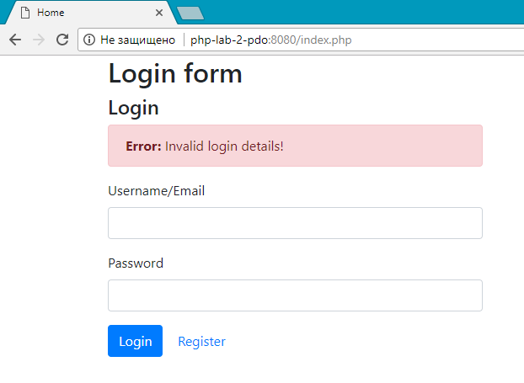
Рисунок 1 – index.php
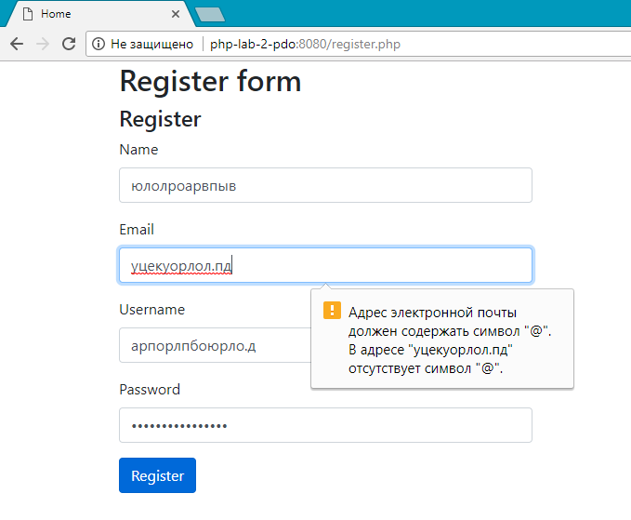
Рисунок 2 – register.php
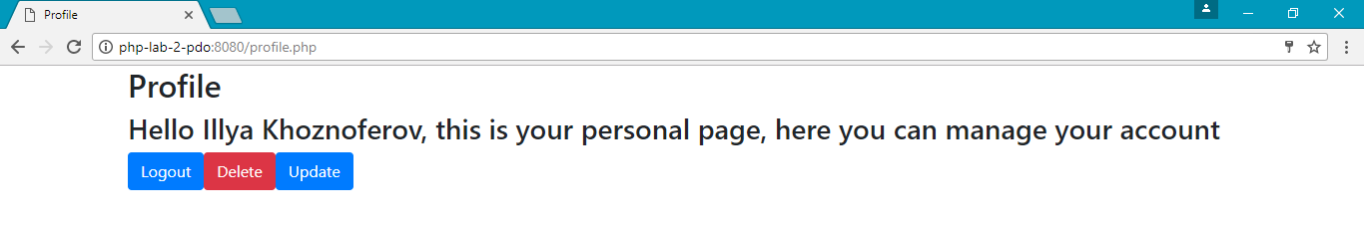
Рисунок 3 – profile.php
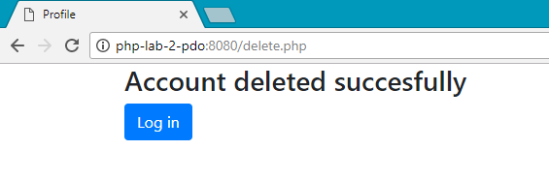
Рисунок 4 – delete.php
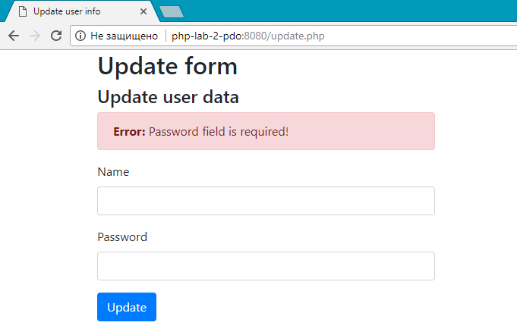
Рисунок 5 – update.php

Висновок: ознайомився з PDO для роботи з базами даних у мові PHP.

